**ROBÔ PIONEER**

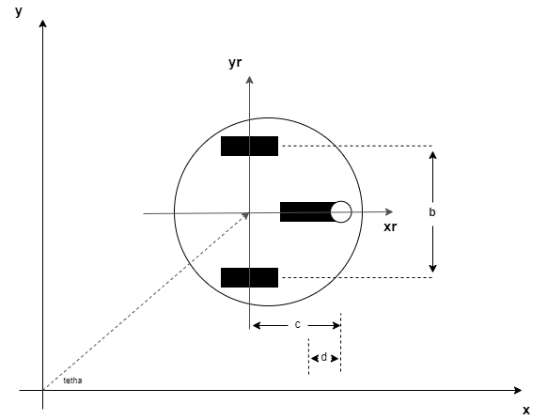

* Roda Padrão Fixa

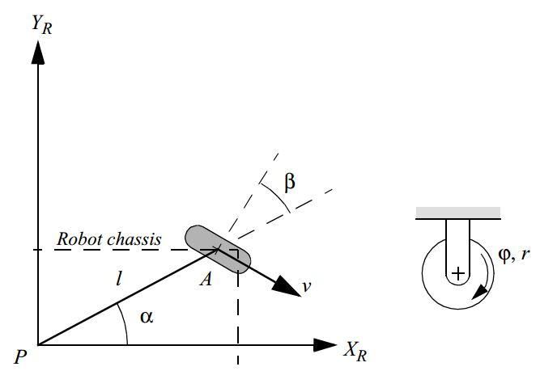

- Roda Direita:

$φ_{r}$ = -90º

- Roda Esquerda:

$φ_{l}$ = 90º

$$α_{l}=0°$$

$$l_{l}=\frac{b}{2}$$

$$\begin{matrix}[0 & 1 & 0\end{matrix}]{({}_{}^{I}{R_{R}^{}})}^{T}. q^{'}=0$$

$$\begin{matrix}[1 & 0 & -\frac{b}{2}\end{matrix}]{({}_{}^{I}{R_{R}^{}})}^{T}. q^{'}=w_{l . }r_{l}$$

* Roda Castor:

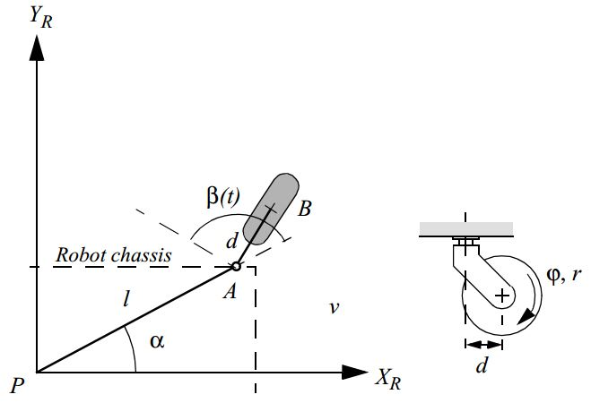

$φ_{c}$ = 0º

$$α_{c}=t$$

$$l_{c}=c$$

$$d_{c}=d$$

$$\begin{matrix}[cos⁡(t) & sent(t) & d+c.sent(t)\end{matrix}]{({}_{}^{I}{R_{R}^{}})}^{T}. q^{'}=-d . \dot{t}$$

$$\begin{matrix}[sen(t) & -cos⁡(t) & -c.cos⁡(t)\end{matrix}]{({}_{}^{I}{R_{R}^{}})}^{T}. q^{'}=w_{c . }r_{c}$$